시각편집디자인학과
그래픽디자인1,2(주말)

그래픽디자인1: 주1회(토요일반) 4H X 4D
그래픽디자인2: 주1회(토요일반) 4H X 4D

2026.04.20

작성자 : 김채영 강사

* 모든 커리큘럼은 강사의 재량, 수강생 수준, 출석율에 따라 달라질 수 있습니다 *
수업 소개
(1) 수업목표 및 방식
- 디자인의 기초와 감각 형성
- 포토샵과 일러스트 툴에 대한 응용력과 이해력을 높이기 위한 툴 심화과정
- 자유로운 표현을 위한 시각화

(2) 시각편집 수업의 강점 / 활용도
- 트렌드분석
- 광범위한 취업시장
- 시각디자인 기본기

(3) 학습 수준 및 난이도
- 나이 제한: 없음
- 난이도: 상

(4) 취업전망 및 분야
- BX디자이너 / 웹디자이너 / 편집 및 그래픽 디자인 / 홍보마케팅 디자인 / 디자인계열 부서
커리큘럼: 그래픽디자인1
일차 | 소주제 | 주요내용 |  | 예제이미지
1일 | 디자인 기초의 이해와  아이디어 시각화 | - 디자인의 기본 개념을 이해하고, 그래픽디자인의 역할과 중요성 이해  - 정보의 정리와 스케치, 시안 제작부터 최종결과물까지 도출과정 학습  - 추상적인 생각을 이미지나 디자인 요소로 전환하는 방법 |  | 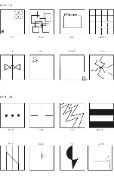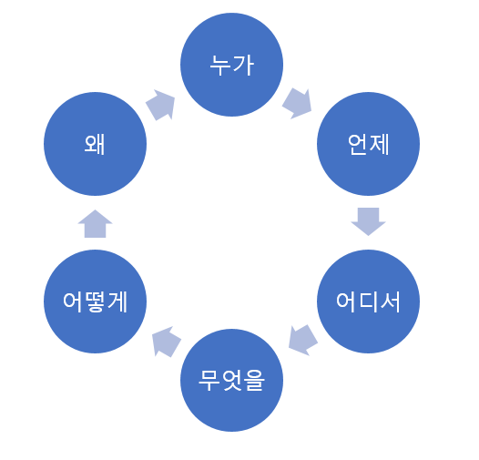
2일 | 컬러 | - 색상 구성 원리를 익히고, 브랜드 또는 컨텐츠에 적합한  컬러 매칭 실습  - 색상이 감정과 분위기에 미치는 영향을 분석하고, 특정 컨셉에 맞는 색 조합을 구성해 무드보드 제작 |  | 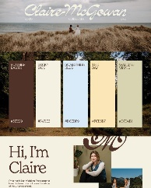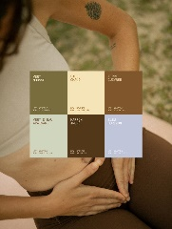
3일 | 인포그래픽 | - 인포그래픽의 정의와 데이터를 시각적으로 표현하는 방법 학습  - 복잡한 정보를 디자인으로 정리하고 전달하는 방법 |  | 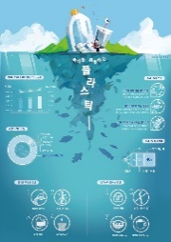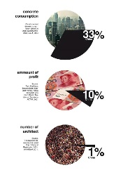
4일 | 타이포그래피와 레이아웃 | - 정보전달에 효과적인 타이포배치, 시각적 계층과 그리드를  고려한 디자인 방법 학습 |  | 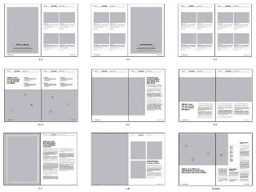

커리큘럼: 그래픽디자인 2
일차 | 소주제 | 주요내용 |  | 예제이미지
1일 | 실무디자인 방법론 및  포스터 제작 | - 클라이언트 니즈 파악, 타겟분석, 벤치마킹, 컨셉 도출 등  실무에서 활용되는 디자인 문제 해결 접근 방식 및 실전 팁  - 실무 작업흐름을 반영한 포스터 제작 |  | 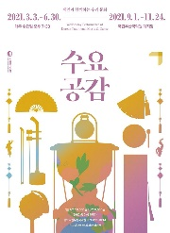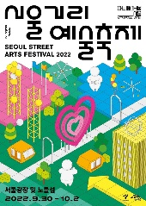
2일 | 로고 | - 브랜드 키워드 도출 및 로고 스타일 결정  - 구체화된 아이디어를 기반으로 로고로 제작하며, 형태와 완성도향상 |  | 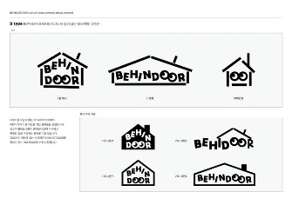
3일 | 패키지 | - 제품 특성과 브랜드에 맞는 패키지 구조 및 디자인 방향을 기획  - 실제 접힘 구조와 형태를 고려해 패키지 평면도 작업을 진행  하고 목업을 활용하여 시각화 |  | 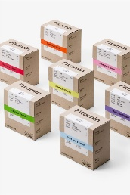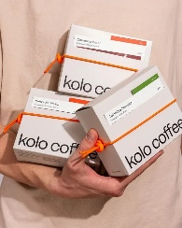
4일 | 마케팅 컨텐츠 제작 | - SNS, 블로그 등 채널 특성 분석 및 기획  - 채널 성격에 맞는 디자인 구성 및 페이지 별 내용 삽입 및  디자인 제작 |  | 